REHBERLİK
Bülteni
Şırnak Rehberlik ve Araştırma Merkezi Rehberlik Bülteni Eylül 2020

ANNE BABA TUTUMLARI VE ÇOCUKLARIN DAVRANIŞLARINA ETKİSİ

İnsan ömründe ilk 6 yaş kişilik gelişiminde en önemli paya sahip olan zaman dilimi olarak kabul edilmektedir. Bu yaş aralığı erken çocukluk denilen zamana tekabül eder; okul öncesi dönem olarak da adlandırılmaktadır. Aile çocuğun ilk sosyal deneyimlerini edindiği yerdir. Kişilik gelişiminde ailenin çok önemli rol oynadığı bilinmektedir. Elbette ki kişilik gelişimimizde belirleyici olabilecek pek çok faktör vardır. Ebeveynlerin tutumları bu faktörlerin en önemlilerinden biri olarak kabul edilir çünkü çocuk, anne ve babası nasıl davranıyorsa dünyadaki herkesin aynı şekilde davrandığını zanneder ve onları rol model alır. Ebeveynlerin kişilik özellikleri, yaşadıkları sosyal, kültürel çevre bu tutumların oluşumunda etkili olur. Çocuğun aile ortamında olumlu kişilik özellikleri geliştirmesi, iyi bir eğitim alması ve bütüncül olarak gelişimi için ailenin çocuğa karşı sergilediği tutumlar çok önemlidir.

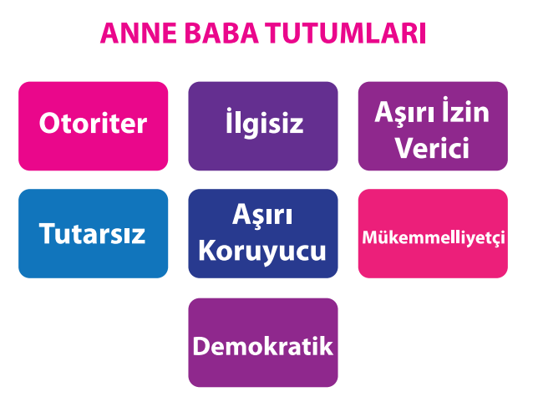

- Otoriter Tutum
- Bu tutumu benimseyen anne babalar aşırı kontrollüdür.
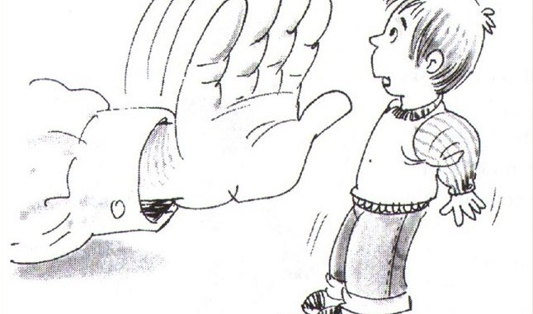
- Etkileşimlerinde daha az sıcak ilişkiler kurarlar.
- Çocuğun gelişim düzeyini ve isteklerini dikkate almadan, ondan kendilerinin uygun gördüğü gibi davranmalarını isterler.
- Kurallar katı bir şekilde uygulanır ve itaate önem verilir.
- Ailenin istediği davranışlar yerine getirilmediğinde çocuk cezalandırılır.
- Otoriter tutuma sahip ailenin çocukları daha bağımlı ve daha zayıf ilişkilere sahip olabilirler. Bu tutuma sahip ailelerde yetişen çocuklar daha itaatkar ve saldırgan olma eğilimindedirler. Bu ailelerde yetişen bireylerde tedirginlik, stres, kararsızlık ve özgüven eksikliği görülebilir.

- İlgisiz tutum
- İlgisiz anne babalar çocuğun isteklerine karşı herhangi bir sınırlama getirmezler ve onun istek ve gereksinimlerine kayıtsız davranırlar.
- Çocuklarını önemsemezler ve onların ihtiyaçlarını görmezden gelirler.
- Bu ailelerde yetişen çocuklar;
- Zamanla olumsuz davranışlar göstermeye başlarlar.
- Dikkat çekmeye ve çevreye varlığını ispatlamaya çalışır.
- Saldırgan, iletişim sorunları yaşayan ve özgüveni düşük bireyler olabilirler.
- Aşırı izin verici tutum
- Bu tutuma sahip anne babalar çocuklarının isteklerini mantıklı olmasa bile yerine getirirler ve anne babaların isteklerinden çok çocuğun istekleri ön plana çıkar.
- Çocuğa herhangi bir sınır konulmaz ve sınırsız özgür olabilecekleri bir ortam yaratılır.
- Çocuğun hatalı davranışları hoşgörü ile karşılanır ve kabul görür.
- Çocuk, ailede söz sahibi kişi konumundadır.
- İzin verici tutumu benimseyen ailelerde nadiren disiplin uygulanır.
- Bu tutumla yetişen çocuklar;
- Daha bağımlı bireyler olurlar.
- Sosyal açıdan daha az sorumluluk alma eğilimi gösterirler.
- Sosyal gelişim ve özdenetim konusunda daha fazla sorun yaşarlar.
- Doğruyu yanlışı ayırt etmede sorun yaşayan bireyler olabilirler.

- Tutarsız tutum
- Bu tutuma sahip aileler aşırı hoşgörülü davranışlar ile otoriter tutum arasında gidip gelirler.
- Çocuğun yaşadığı toplum içinde onaylanan ve onaylanmayan davranışları öğrenmesi gerekir. Tutarsız tutumu benimseyen ailelerde onaylanan davranışın ne olduğu çocuk tarafından anlaşılmadığı için sorun yaşanır.
- Tutarsız tutumu benimseyen ailelerde aynı çocuk için ebeveynlerden birinin doğru bulduğu davranışı diğeri yanlış olarak değerlendirmektedir.
- Bu tutuma sahip ailelerde yetişen çocuklar;
- Karar vermekte zorlanan,
- Diğer insanlara güven duymayan,
- Dengesiz, tutarsız, aşırı isyankar ya da boyun eğici bireyler olarak yetişebilirler.

- Aşırı koruyucu tutum
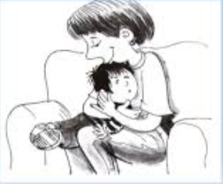
- Koruyucu tutuma sahip aileler, çocuklarını aşırı derecede korur ve kontrol ederler.
- Çocukların yapabileceği pek çok sey, anne baba tarafından yapılır ve böylece çocukların kendi deneyimleri yoluyla öğrenmeleri engellenir.
- Koruyucu tutum altında yetişen çocuklar;
- Kendisini savunamayan,
- Karar verme becerileri gelişmemiş,
- Kendi işini yapamayan kişiliğe sahip olabilirler.
- Mükemmeliyetçi tutum
- Bu tutuma sahip anne babalar yaşantıları boyunca ulaşamadıkları amaçlara kendi çocuklarının potansiyellerine bakmadan ulaşmalarını beklerler.
- Çocuklarından beklentileri yüksektir ve çocuklarının hata yapmalarını kabullenemezler.
- Bu ailelerde yetişen çocuklar;
- Bu ağır beklentiler altında ezilerek sağlıklı bir kişilik geliştiremeyebilirler.
- Hep başarıya yönelik çabalar ve istedikleri seviyeye ulaşamadıklarında hayal kırıklığı yaşarlar.
- Çoğu zaman beceriksiz hissederler.
- Kendinin değersiz ve başarısız olduğunu düşünür.
- Demokratik tutum
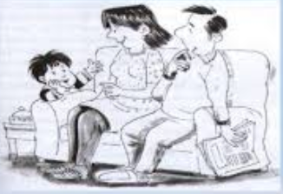
- Anne- baba tutumları arasında en sağlıklı olan bu tutumda çocuklara hoşgörülü, güven verici ve destekleyici yaklaşım benimsenir.
- Bu tutuma sahip anne babalar, çocuklarına sıcak davranır ve koşulsuz saygı ve sevgi gösterirler.
- Çocukların her durumda düşüncelerini belirtmelerini ve paylaşmalarını desteklerler.
- Anne-babaların davranışları birbiriyle tutarlı ve kararlıdır.
- Demokratik tutuma sahip anne babalar her çocuğun kendine özgü bir gelişim kapasitesi olduğunu bilir ve ona uygun davranırlar.
- Çocuklarından gelişimlerine uygun düzeyde oldun davranmalarını beklerler.
- Aileler çocukları ile ortak etkinliklerde bulunurlar ve onlara sorumluluk veriler, gerekli durumlarda desteklerler.
- Demokratik ailelerde özerk davranışların desteklenmesine dikkat edilir.
- Çocuğun kendini ifade etmesine ve özdenetim kazanmasına katkı sağlayacak ortamlar sunulur.
- Demokratik tutuma sahip ailelerin çocukları;
- Sosyal ve duygusal anlamda daha yeterli,
- Diğer bireylerle daha çok işbirliği içerisinde,
- Kendine güvenen,
- Uyumlu,
- Yaratıcı,
- Bağımsız,
- Sorumluluk sahibi,
- İnsanlara güvenebilen ve sevilen bireyler olarak yetişirler.

Öneriler:
Yaşadığımız şartlarda otoritenizi kullanabileceğiniz ve olumlu davravranışlar gösteren, sağlıklı özgüven sahibi çocuklar yetiştirmek mümkün. Bunun için öncellikle ebeveyn olarak tutumunuzun nasıl olduğunu ve sizi etkileyen durumları fark etmeye çalışın.
- Çocuklar kimse ile kıyaslanmamalıdır. Örneğin; “Ablan ne kadar temiz, sen niye bu kadar üstünü kirletiyorsun” ya da “Arkadaşın Ezgi çok uslu ama sen yaramazsın.”
- Çocuk koşulsuz sevilmelidir.
“ Şu davranışı yaparsan seni severim, şunu yapmazsan sevmem” şeklindeki ifadeler veya davranışlar çocuğun ruh sağlığını olumsuz yönde etikler.
- Çocuğun olumsuz davranışları yerine olumlu davranışları ön plana çıkarılmalıdır.
- Çocuklara birer birey olarak saygı gösterilmelidir.
- Çocuğun duygularını rahatlıkla ifade edebileceği ortamlar sağlanmalıdır.
- Çocuklara, gelişim düzeylerine uygun kurallar konulmalı ve bu kuralların gerekçeleri açıklanmalıdır.
Örneğin “Yemeğini bitirmelisin çünkü iyi beslenmek bizi hastalıktan korur” gibi…
- Çocuklara günlük yaşamda karar verme davranışı kazanabilmeleri için ortamlar sağlanmalıdır.
- Çocukların günlük yaşamlarında problem çözme becerileri geliştirmeleri desteklenmelidir.
- Aile bireyleri, çocuklara kendi evlerinde rahat ve mutlu hissedecekleri ortamlar sağlanmalıdır.
- Aileler çocuklarına nitelikli zaman ayırmalıdır.
- Gelişimlerine uygun etkinliklerde bağımsız davranış gösterme fırsatı sunulmalıdır.
- Çocuklara gelişimlerine uygun sorumluluk verilmelidir.
Örneğin, Akşam yemeği için masa hazırlamada çocuktan peçeteleri yerleştirmesi veya masa örtüsü sermede yardım etmesi istenebilir.
- Evet, pek çok şeyi kendi anne babamızdan öğreniyoruz, tıpkı şimdi sizin çocuğunuza öğrettiğiniz gibi ancak unutmayın ki anne babamız kendi anlayış, bilgi ve farkındalıkları çerçevesinde yapabildiklerinin en iyisini yaptılar. Siz de öyle… “İyi bir anne ya da baba olabildim mi?” sorularını sormayı bırakın artık. Geçmiş geçmişte kaldı, şimdi önümüze bakmalı, belki burada duyacağınız birkaç cümle yarın işinize yarayacak, değişecek, dönüşeceksiniz. Yani çocuğunuz ve kendiniz için yeni bir adım atacaksınız.
- Çocuğunuza “Hayır” diyorsanız bunun gerçek bir “Hayır” olduğundan ve hep “Hayır” olduğundan emin olun. Çünkü pek çok çocuk “Hayır” ın bazen “Evet” sıklıkla da “Belki” anlamına geldiğini düşünür. “Hayır” gerçek bir “Hayır” ise çocuklar sözlerimize dikkat edip onları ciddiye almayı ve bir şey istediğimizde bizimle iş birliği yapmayı öğrenirler. Sözlerimiz ve davranışlarımız uyum sağlamadığında ise bunu kabul etmemeyi ve neyi deneyimledilerse de ona inanmayı tercih ederler.

Kaynakça:
https://madalyonklinik.com/blog/anne-baba-tutumlari
https://www.cocukludunya.com/uzman-yazilari/anne-baba-tutumlari-nelerdir.html
http://www.ontodergisi.com/anne-baba-tutumlari/
https://tegm.meb.gov.tr/dosya/okuloncesi/Annebaba%20Tutumlar%C4%B1.pdf

KAYNAKÇA:
https://tegm.meb.gov.tr/dosya/okuloncesi/Annebaba%20Tutumlar%C4%B1.pdf

